双口小学教师课时授课教案

学科 | 英语 | 年级 | 三年级 |  | 单元名称 | What colour is it?
课题 | Colours |  |  |  |  | 课型 |  | 活动课
教学目标 | 能够在情景中感知、体验、运用、巩固所学的11种颜色，并运用所学颜色词准确描述物品的颜色，提高口语表达能力。能够在真实的语言交际场合中运用What colour is it? It’s … Oh,how nice. Wow! Cool! Let’s draw… Colour it …能够根据简短指令，进行涂色、描画、猜色等活动。
教学重点 | 能够准确圈出表示颜色的单词，能够在真实的语言交际场合中运用What colour is it? It’s … Oh,how nice. Wow! Cool! Let’s draw… Colour it …能够运用所学颜色词准确描述物品，能够根据简短指令，进行涂色、描画、猜色等活动。
教学难点 | 能够运用所学颜色词准确描述物品，能够根据简短指令，进行涂色、描画、猜色、叙述、描述、对话等活动。
课前准备 | 课件、卡片、白纸、彩笔、玩具 |  |  | 课时分配 |  |  | 1 |  | 课件链接
教 学 过 程
Step 1 Warming-up
- Greetings. Are you happy?
- Let’s go to see the rainbow together. We must take 5 steps.
Step 2 Practise
- The first step.
Can you make a sentence? What colour is it?
- The second step. (School things)
What colour is it? Find the right colour.
- The third step.
Circle the colours.
- The fourth step.(Animals)
Look,listen and match.
- The fifth step.(Toys)
Play Time. Talk and make up a dialogue.
Hi,Gao wei. I have a new bus.
Really! What colour is it?
Guess.
Red?
No.
Yellow?
Yes.
Step 3 Language use
Open the door. Fill in the blanks.
- Red and blue is purple.
- Red and green is black.
- Red and yellow is orange.
- Red and white is pink.
- White and black is grey.
- Yellow and blue is green.
Step 4 Assessment
运用动作、语言进行评价。
Step 5 Extended activities
- Look here. It’s raining. After the rain.
2.Let’s see the rainbow. Watch the video.
3.Draw a rainbow you like and talk.
4.Sing the rainbow together. Colour song.
5.Say something about the rain.
Our life is colourful.我们的生活五光十色。
Our world is colourful.我们的世界充满色彩。
Today we so happy. 今天我们是那么的快乐。
We see the rainbow together. 我们一起看彩虹。
Let’s protect our environment.让我们一起保护我们的环境。
We can see the beautiful rainbow after the rain.我们才能雨后看见美丽的彩虹。
Step 6 Homework
1.Read the colours you know to your parents.
2.Draw a clown(小丑),colour and talk it.
板书设计：
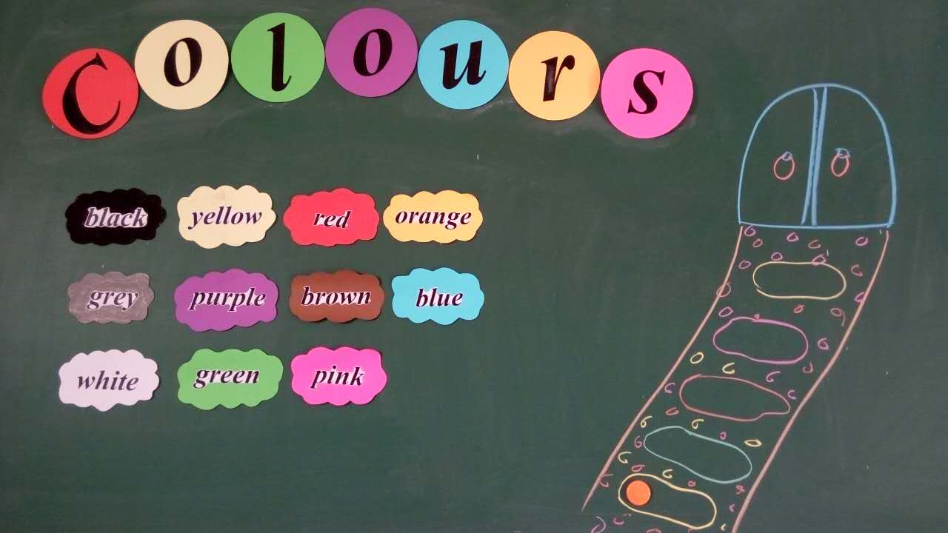
课后反思：
本课是精通版小学英语三年级上册第五单元What colour is it?的一节活动课。三年级学生好奇心强、乐于探索和动手操作，电子书包正好能满足学生学习和认知特点，因此本课使用电子书包制作课件，并且学生全程使用优学派进行操作。
本课旨在以本册书学生已学过的第一单元动物名称、第二单元学习用品名称、第四单元玩具类词汇为载体，引导学生在有趣的活动中实际运用本单元所学的11种颜色于学生熟悉的生活情境中。因此，教师为学生创设了“一起去看彩虹”的情境，并以此为话题，引领学生一起沿着小路走5步并打开一扇神秘之门一起去看彩虹。
本课中在小路上走的每一步为一个活动，那扇神秘之门为一个小实践活动，并结合当前空气质量差、雾霾频发的现状，唤起学生保护环境的意识。首先在热身环节中，教师用学生学过的happy一词，询问学生Are you happy?自然过渡到I’m happy. 因为我要去看彩虹。并邀请学生们跟我一起看彩虹，但我们需要在小路上走五步并打开这扇神秘之门才能看见美丽的彩虹，引领学生进入情境、指明本课的话题“一起看彩虹”。第一步，Can you make a sentence? 学生自己动手操作在云朵中安排单词和标点，组成了句子What colour is it?学生初步体验操作完成第一步的喜悦。
第二步，看问题What colour is it? 学生为熟悉的学习用品找到其颜色，在选择颜色单词和说颜色中进一步巩固颜色和句型问答What colour is it? It’s…达到了语言学习词不离句的目标。
第三步，Circle the colours.进一步加强学生对颜色单词的准确掌握，在反馈中师生互动巩固词汇。
第四步，Look,listen and match.教师整合了一张只有学生学过动物名称的动物园图片，教师的孩子录制英文文本内容介绍每种动物的颜色，学生们连线动物名称和颜色单词。操作内容和形式的变换，学生学习兴趣更浓、保持的也更长久。
第五步，游戏时间Play Time. 学生小组合作表演猜玩具颜色的游戏，在此之后Talk and make up a dialogue.给句子排序组成猜颜色的一段新对话。Hi,Gao wei. I have a new bus. Really! What colour is it? Guess. Red? No. Yellow? Yes. 此时，教师不失时机的参与到游戏中，让学生猜教师手中的颜色，把带颜色单词的图片贴在黑板上，小结本单元学的11种颜色。
在打开神秘之门Open the door. 环节中，学生通过亲手用水彩笔在白纸上依次画颜色，得到小实践的结果在Fill in the blanks.学生在用英语说出实践过程。1.Red and blue is purple. 2.Red and green is black. 3.Red and yellow is orange. 4.Red and white is pink. 5.White and black is grey. 6.Yellow and blue is green.正当学生期待神秘之门打开时，Look here. 伴随着震耳欲聋的雷声It’s raining.下雨了， After the rain.雨过天晴，Let’s see the rainbow. Watch the video.师生看到了美丽的彩虹，自然感叹出How nice!教师发出倡议画一个你喜欢的彩虹Draw a rainbow you like.教师在黑板上擦掉神秘之门画上教师喜欢的彩虹，请学生先来描述师生再来一起描述教师画的彩虹。师生在愉悦的氛围中齐唱Colour song.愉悦心情释放之后畅谈感受：Our life is colourful.我们的生活五光十色。Our world is colourful.我们的世界充满色彩。Today we so happy. 今天我们是那么的快乐。We see the rainbow together. 我们一起看彩虹。Let’s protect our environment.让我们一起保护我们的环境。We can see the beautiful rainbow after the rain.我们才能雨后看见美丽的彩虹。本环节，意在唤起学生保护环境的意识。
作业设置中，第一项让学生回到家与家长互动学习成果，给家长读一读学生知道的颜色，让学生进一步感受学习带给他的乐趣，家长的表扬也会增加学生继续学习的信心。第二项让学生自己画一个小丑、涂颜色并且谈论，意在巩固颜色描述的同时复习本册书第三单元人体器官名称。
在本课教学中达到了学生运用语言词不离句、句不离景、景不离情，学生乐学、爱学、好学得到了激发，学生的操作能力得到了提高，学生实际运用语言能力、独立思考和解决问题能力得到了发展。
通过以上学生自主探究、小组合作、情景对话、描述事物等不同形式的活动，提高学生学习英语的积极性，养成敢于开口、积极思考的学习习惯，培养了学生的环境意识。

